Mô Hình Triển Khai:

Thiết kế chi tiết các thực thể:

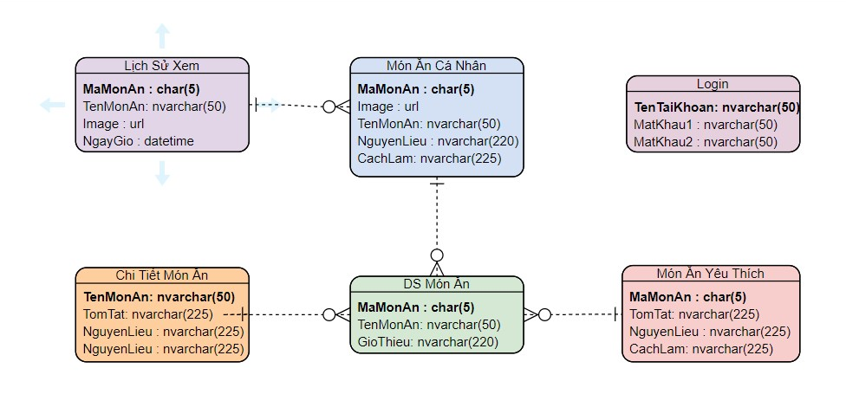

✓ **Thông tin các thực thể**

**⚫** Bảng login

**▪** Tên tài khoản.

**▪** Mật khẩu.

**▪** Nhập lại mật khẩu.

**⚫** Bảng món ăn cá nhân

**▪** Mã món ăn.

**▪** Ảnh món ăn.

**▪** Tên món ăn.

**▪** Nguyên liệu

▪ Cách chế biến

**⚫** Bảng món ăn yêu thích

**▪** Tên món ăn.

**▪** Tóm tắt.

▪ Nguyên liệu.

▪ Cách làm.

▪ Ảnh món ăn.

**⚫** Bảng lịch sử xem

**▪** Mã món ăn.

**▪**  Avatar.

**▪** Tên món ăn.

▪ Thời gian xem.

**⚫** Bảng món ăn

**▪** Mã món ăn.

**▪** Tên món ăn.

**▪** Giới thiệu món ăn.

▪ Ảnh món ăn.

**⚫** Bảng chi tiết món ăn

**▪** Tên món ăn.

**▪** Tóm tắt.

▪ Nguyên liệu.

▪ Cách làm.

▪ Ảnh món ăn.

**Bảng Login**

|  |  |  |  |
| --- | --- | --- | --- |
| **Tên cột** | **Kiểu** | **Ràng buộc** | **Ghi chú** |
| TenTaiKhoan | NVARCHAR(50) | PK | Tên tài khoản |
| MatKhau | NVARCHAR(255) | NOT NULL | Mật khẩu |
| MatKhau2 | NVARCHAR(255) | NOT NULL | Nhập lại mật khẩu |

**Bảng Món Ăn Cá Nhân**

|  |  |  |  |
| --- | --- | --- | --- |
| **Tên cột** | **Kiểu** | **Ràng buộc** | **Ghi chú** |
| MaMonAn | CHAR(5) | PK, NOT NULL | Mã món ăn |
| Image | URL | NOT NULL | Ảnh món ăn |
| TenMonAn | NVARCHAR(50) | NOT NULL | Tên món ăn |
| NguyenLieu | NVARCHAR(220) |  | Nguyên liệu |
| CachCheBien | NVARCHAR(220) |  | Cách chế biến |

**Bảng Món Ăn Yêu Thích**

|  |  |  |  |
| --- | --- | --- | --- |
| **Tên cột** | **Kiểu** | **Ràng buộc** | **Ghi chú** |
| TenMonAn | NVARCHAR(50) | PK | Tên món ăn |
| TomTat | NVARCHAR(255) | NOT NULL | Mô tả chi tiết món ăn |
| NguyenLieu | NVARCHAR(255) | NOT NULL | Nguyên liệu món ăn |
| CachLam | NVARCHAR(255) | NOT NULL | Cách làm món ăn |

**Bảng Lịch Sử Xem**

|  |  |  |  |
| --- | --- | --- | --- |
| **Tên cột** | **Kiểu** | **Ràng buộc** | **Ghi chú** |
| MaMonAn | CHAR(5) | PK, NOT NULL | Mã món ăn |
| TenMonAn | NVARCHAR(50) | NOT NULL | Tên món ăn |
| Image | URL | NOT NULL | Ảnh món ăn |
| NgayGio | DATE |  | Ngày giờ xem món ăn |

**Bảng Món Ăn**

|  |  |  |  |
| --- | --- | --- | --- |
| **Tên cột** | **Kiểu** | **Ràng buộc** | **Ghi chú** |
| MaMonAn | CHAR(5) | PK, NOT NULL | Mã món ăn |
| TenMonAn | NVARCHAR(50) | NOT NULL | Tên món ăn |
| GioiThieu | NVARCHAR(220) |  | Giới thiệu |

**Bảng Chi Tiết Món Ăn**

|  |  |  |  |
| --- | --- | --- | --- |
| **Tên cột** | **Kiểu** | **Ràng buộc** | **Ghi chú** |
| TenMonAn | NVARCHAR(50) | PK | Tên món ăn |
| TomTat | NVARCHAR(255) | NOT NULL | Mô tả chi tiết món ăn |
| NguyenLieu | NVARCHAR(255) | NOT NULL | Nguyên liệu món ăn |
| CachLam | NVARCHAR(255) | NOT NULL | Cách làm món ăn |